СОБРАНИЕ ДЕПУТАТОВ ОЗЕРНОВСКОГО ГОРОДСКОГО ПОСЕЛЕНИЯ

30-я внеочередная сессия 3-й созыв

РЕШЕНИЕ № 149
п. Озерновский «09» сентября 2019г.

Об утверждении Положения о гербе и флаге
Озерновского городского поселения

В соответствии со статьей 9 Федерального закона от 6 октября 2003 года № 131-ФЗ «Об общих принципах организации местного самоуправления в Российской Федерации» и статьей 4 Устава Озерновского городского поселения, Собрание депутатов Озерновского городского поселения

РЕШИЛО:

1.Утвердить Положение о гербе и флаге Озерновского городского поселения согласно приложению.
2.Поручить главе Озерновского городского поселения направить в Геральдический Совет при Президенте Российской Федерации настоящее решение для регистрации герба и флага в Государственном геральдическом регистре Российской Федерации.
3.Направить принятое Решение главе Озерновского городского поселения для его подписания и официального опубликования (обнародования).
4.Настоящее решение вступает в силу после дня его официального опубликования (обнародования).

Председатель Собрания депутатов
Озерновского городского поселения А.Н. Гончаров

ПРИЛОЖЕНИЕ
к Решению Собрания депутатов
Озерновского городского поселения
от «09» сентября 2019 года № 149

ПОЛОЖЕНИЕ
о гербе и флаге Озерновского городского поселения

Настоящее Положение устанавливает официальные символы Озерновского городского поселения Усть-Большерецкого муниципального района (далее – муниципальное образование), их описания и порядок использования.
Официальными символами муниципального образования являются:
– герб муниципального образования;
– флаг муниципального образования, составленный на основе цветового и композиционного решения герба муниципального образования.

Глава I. Общие положения.

Статья 1.
Герб и флаг муниципального образования (далее – герб, флаг; символы) – опознавательно-правовые знаки, составленные и употребляемые в соответствии с геральдическими (гербоведческими) и вексиллологическими (флаговедческими) правилами и являющиеся официальными символами муниципального образования.

Глава II. Герб Озерновского городского поселения.

Статья 2.
2.1. Геральдическое описание (блазон) герба муниципального образования гласит:
«В лазоревом поле серебряный вулкан о трёх вершинах, средняя из которых выше остальных и из которой выходит влево серебряная струйка дыма; вулкан обременен чёрным медведем с золотыми когтями и глазами, идущим на всех лапах по пересеченной серебряной и лазоревой оконечности, тонко окаймленной чернью; в оконечности – рыба нерка переменных цветов (верхняя половина червленая с зелёной головой и червлёными глазами, а нижняя – серебряная)».
2.2. Герб Озерновского городского поселения, в соответствии с Методическими рекомендациями по разработке и использованию официальных символов муниципальных образований (Раздел 2, Глава VIII, п.п. 45-46), утвержденными Геральдическим советом при Президенте Российской Федерации 28.06.2006 года, может воспроизводиться со статусной короной установленного образца.
Муниципальная корона установленного образца для городского поселения – золотая башенная о трёх видимых зубцах.
2.3. Герб может воспроизводиться как в полной версии (с муниципальной короной), так и в сокращенной (в виде гербового щита без короны); обе версии герба равноправны и имеют одинаковый статус.
2.4. Пояснительные изображения герба помещены в Приложениях 1.1 и 1.2 к настоящему Положению.
2.5. Обоснование символики герба Озерновского городского поселения:
Герб Озерновского городского поселения языком аллегорий символизирует исторические, природные и экономико-географические особенности муниципального образования.
Поселок Озерновский расположен на берегу реки Озерная при ее впадении в Охотское море в окружении вулканов и горных хребтов. Приморское положение поселения и неразрывную связь поселения с морем и рекой Озерной в гербе аллегорически символизирует чайка бело-синяя оконечность.
Расположение поселка на берегу моря и нерестовой реке, являющейся крупнейшим в мире нерестилищем нерки, предопределило основной вид хозяйственной деятельности человека – рыбную отрасль, которая развивается здесь с момента основания поселка в 1907 году. Тогда был основан первый рыбоперерабатывающий завод, сырьём для которого послужила идущая по реке Озерной на нерест в Курильское озеро нерка – одна из самых ценных лососёвых рыб.
Рыба нерка (изображенная переменных цветов – как в обычном, так и в брачном наряде нерестового периода – с красным туловищем и зеленой головой) в гербе символизирует современную экономику поселка, базирующуюся на рыбопромышленных предприятиях, которые осуществляют прибрежный морской и речной промысел рыбы с дальнейшей ее переработкой на берегу.
Дымящийся вулкан аллегорически символизирует суровость природных условий, а также особенности рельефа местности. Поселок расположен непосредственно у подножия вулкана Кошелева и других гор, а на другой стороне реки Озерная находится стратовулкан Явинский. Вулкан – символ величия, великодушия и вместе с тем – безграничной силы природы.
Силы природы в гербе также олицетворяет и медведь – типичный представитель фауны примыкающего к границам муниципального образования Южно-Камчатского заказника. На территории заказника расположено Курильское озеро, являющееся самым значительным нерестилищем нерки, привлекающей сюда в период нереста нерки одну из самых больших в мире популяцию бурых медведей. В геральдике медведь обозначает мощь, неистовую силу, но одновременно и предусмотрительность, осторожность.
Применённые в гербе цвета в геральдике обозначают:
– Белый цвет (серебро) – символ совершенства, благородства и веры.
– Синий цвет (лазурь) символизирует возвышенные устремления, искренность и добродетель; также это цвет водных объектов (моря и реки) и чистого неба.
– Чёрный цвет – символ благоразумия, мудрости и свободы.
– Жёлтый цвет (золото) символизирует богатство, справедливость, стабильность, уважение, великодушие.

Статья 3.
3.1. Герб воспроизводится (помещается):
– на фасадах зданий, вывесках Собрания депутатов муниципального образования, Администрации муниципального образования, её структурных подразделений и органов; избирательной комиссии муниципального образования;
– в залах заседаний Собрания депутатов, Администрации муниципального образования и избирательной комиссии муниципального образования;
– в рабочих кабинетах Главы муниципального образования – Председателя Собрания депутатов, главы Администрации муниципального образования и их заместителей;
– на печатях, муниципальных правовых актах и официальных бланках Собрания депутатов, Администрации муниципального образования, ее структурных подразделений и органов, а также избирательной комиссии муниципального образования;
– на почётных грамотах, обложках и бланках поздравительных адресов и иных официальных свидетельствах, вручаемых Советом депутатов и Администрацией муниципального образования;
– на удостоверениях и визитных карточках депутатов Собрания депутатов, должностных лиц Администрации муниципального образования, её структурных подразделений и органов, а также членов избирательной комиссии муниципального образования;
– на официальных печатных изданиях Собрания депутатов и Администрации муниципального образования.

Статья 4.
Герб может помещаться на вывесках, печатях и бланках муниципальных предприятий и учреждений, а также визитных карточках их руководителей.

Статья 5.
5.1. Изображения герба могут устанавливаться:
– во время официальных церемоний и других торжественных мероприятий, проводимых органами местного самоуправления муниципального образования;
– в помещениях официальной регистрации рождений и браков;
– в залах вручения паспорта гражданина Российской Федерации;
– в помещениях для голосования в дни муниципальных выборов и местных референдумов;
– на основных указателях в точках пересечения автомобильными дорогами границ муниципального образования; на сооружениях остановок общественного транспорта, находящихся на территории муниципального образования.
5.2. Изображение герба может помещаться на униформе рядового и начальствующего состава муниципальных органов охраны общественного порядка и пожарной службы, а также на принадлежащих этим службам транспортных средствах.
5.3. Спортивные команды и отдельные спортсмены, участвующие в защите спортивной чести муниципального образования, могут иметь форму с изображением герба муниципального образования.

Статья 6.
При одновременном воспроизведении изображений Государственного герба Российской Федерации, герба Камчатского края и герба муниципального образования – герб муниципального образования размещается в соответствии с положениями законодательства о Государственном гербе Российской Федерации, гербе Камчатского края и:
– не может превышать вышеуказанные гербы по размерам ни по одному из параметров (высоте, ширине);
– должен располагаться крайним справа (при виде от зрителя) или ниже вышеуказанных гербов;
– должен быть исполнен в единой технике с вышеуказанными гербами и из идентичных материалов.

Статья 7.
При одновременном размещении герба муниципального образования и гербов (иных эмблем) общественных объединений, предприятий, учреждений и организаций независимо от форм собственности, а также частных лиц, должны соблюдаться следующие правила:
– герб муниципального образования не может быть меньше других гербов (эмблем) ни по одному из параметров (высоте, ширине);
– при одновременном размещении двух гербов (эмблем) – герб муниципального образования располагается с левой (при виде от зрителя) стороны от другого герба (эмблемы) и не может быть размещен ниже этого герба (эмблемы);
– при одновременном размещении нечетного числа гербов (эмблем) – герб муниципального образования располагается в центре, а при размещении чётного числа гербов (но более двух) – левее центра и не может быть размещен ниже иных гербов (эмблем);
– герб муниципального образования и другие гербы (эмблемы) должны быть исполнены в единой технике и из идентичных материалов.

Статья 8.
Порядок изготовления, использования, хранения и уничтожения бланков, печатей и иных носителей воспроизведения герба муниципального образования устанавливается распоряжением главы Администрации муниципального образования.

Глава III. Флаг Озерновского городского поселения.

Статья 9.
9.1. Флаг муниципального образования представляет собой прямоугольное полотнище с отношением ширины к длине 2:3, на всю поверхность которого распространена композиция из герба муниципального образования с заменой геральдических серебра, золота и лазури соответственно белым, желтым и синим цветами.
Оборотная сторона флага является зеркальным отображением его лицевой стороны.
9.2. Цветное изображение флага приведено в Приложении 2 к настоящему Положению.

Статья 10.
10.1. Флаг муниципального образования поднят постоянно над (либо на флагштоке, установленном перед) зданиями, в которых размещаются:
– Собрание депутатов муниципального образования;
– Администрация муниципального образования, её структурные подразделения и органы;
– избирательная комиссия муниципального образования.
10.2. Флаг устанавливается в рабочих кабинетах Главы муниципального образования, Председателя Собрания депутатов муниципального образования и их заместителей.
10.3. Флаг устанавливается в залах или помещениях, предназначенных для заседаний (на всё время заседаний):
– Собрания депутатов муниципального образования;
– избирательной комиссии муниципального образования.

Статья 11.
11.1. Во всех случаях подъема (размещения) на территории муниципального образования каких-либо флагов (штандартов, вымпелов, иной идентичной символики) совместно с ними может быть поднят (размещен) флаг муниципального образования.
11.2. В дни государственных, краевых, муниципальных и иных праздников, выборов и референдумов, а также по случаю памятных дат по указанию главы Администрации муниципального образования осуществляется одновременный подъем (вывешивание) флагов Российской Федерации, Камчатского края и муниципального образования на зданиях предприятий, учреждений и организаций, включая объекты, указанные в пункте 1 статьи 10 настоящего Положения.
11.3. Флаг муниципального образования может быть поднят (установлен, вывешен, в том числе на жилых домах – по усмотрению владельцев):
– при проведении торжественных мероприятий и церемоний по случаю государственных, краевых, муниципальных, народных и иных праздников;
– во время торжественных мероприятий, проводимых общественными объединениями, предприятиями, учреждениями и организациями независимо от форм собственности, а также во время частных торжеств.
11.4. Флаг муниципального образования может устанавливаться:
– во время официальных церемоний и других торжественных мероприятий, проводимых органами местного самоуправления муниципального образования;
– в залах официального приема делегаций;
– в помещениях официальной регистрации рождений и браков;
– в залах вручения паспорта гражданина Российской Федерации;
– в помещениях для голосования в дни муниципальных выборов и местных референдумов.

Статья 12.
12.1. При одновременном подъёме (размещении) флага муниципального образования и государственных флагов, а также флагов субъектов Российской Федерации, должны соблюдаться требования законодательства об этих флагах, при этом:
– флаг муниципального образования не может превышать эти флаги по размеру, а если последние имеют пропорции иные, чем флаг муниципального образования, – ни по одному из параметров (длине, ширине);
– флаг муниципального образования располагается после этих флагов в общем порядке расположения флагов или ниже; высота подъема флага муниципального образования не может быть больше высоты подъема других флагов.
12.2. При одновременном подъеме (размещении) флага муниципального образования и флагов общественных объединений, предприятий, учреждений и организаций независимо от форм собственности, а также частных лиц, должны соблюдаться следующие правила:
– флаг муниципального образования не может быть меньше по размеру, чем другие флаги, а в случае, если последние имеют пропорции иные, чем флаг муниципального образования – флаг муниципального образования не может быть меньше других флагов ни по одному из параметров (высоте, длине);
– при подъеме двух флагов – флаг муниципального образования располагается с левой (при виде от зрителя) стороны от другого флага; высота подъема флага муниципального образования не может быть меньше высоты подъема других флагов;
– при одновременном подъёме (размещении) нечетного числа флагов – флаг муниципального образования располагается в центре, а при подъёме (размещении) четного числа флагов (но более двух) – левее центра.
12.3. При одновременном подъёме (размещении) флага муниципального образования и флага другого муниципального образования оба флага имеют равный церемониальный статус, и вопрос первенства решается индивидуально.

Статья 13.
При объявлении официального траура флаг, установленный на флагштоке (мачте), приспускается до половины высоты флагштока (мачты). К флагу, неподвижно закрепленному на древке, крепится в верхней части древка чёрная, завязанная бантом, лента со свободно свисающими концами. Общая длина ленты равна длине полотнища флага.

Глава IV. Заключительные положения.

Статья 14.
14.1. Допускается воспроизведение символов муниципального образования:
– в виде цветных, чёрно-белых (монохромных) или объёмных графических изображений, а также с применением условной геральдической штриховки (шафировки);
– в различной технике исполнения и из различных материалов;
– отличных от образцов размеров с сохранением геральдических и вексиллологических (флаговедческих) характеристик и пропорций.
14.2. Воспроизведение герба муниципального образования допускается в щитах разных форм и в различных стилизациях, а также на любом декоративном фоне – за исключением тех случаев, когда изображения, сопровождающие герб, воспроизводят или имитируют типовые геральдические элементы (атрибуты), не предусмотренные блазоном (геральдическим описанием) герба.
14.3. Воспроизводимые изображения герба муниципального образования – независимо от их размеров и техники исполнения – всегда должны в точности соответствовать его геральдическому описанию (блазону) согласно статье 2 настоящего Положения; в случае с флагом обязательно следование изобразительному эталону, утверждённому настоящим Положением.
Установление изобразительного эталона герба недопустимо, противоречит геральдико-правовым нормам и традициям, а также целям учреждения герба. Прилагаемые к настоящему тексту рисунки герба имеют пояснительный характер.

Статья 15.
Герб муниципального образования может использоваться в качестве элемента или геральдической основы:
– нагрудного должностного знака Главы муниципального образования, нагрудного знака депутата Собрания депутатов муниципального образования, иных должностных знаков служащих Администрации и Собрания депутатов муниципального образования;
– гербов (геральдических знаков, иных эмблем) предприятий и учреждений муниципального подчинения;
– нагрудных знаков к почетным званиям и иных наград, устанавливаемых органами местного самоуправления муниципального образования.

Статья 16.
16.1. Символы муниципального образования могут использоваться в качестве элементов оформления:
– средств массовой информации, в состав учредителей которых входят органы местного самоуправления муниципального образования;
– информационной продукции, официально представляющей муниципальное образование.
16.2. Символы муниципального образования могут использоваться:
– на элементах архитектурно-художественного оформления в дни государственных, краевых, муниципальных и народных праздников;
– при оформлении детских дошкольных учреждений, школ, иных учебных заведений, в том числе учреждений высшего и среднего профессионального образования;
– учреждений культуры.

Статья 17.
Гербы, флаги (штандарты, вымпелы) и иные подобные символы общественных объединений, предприятий, организаций и учреждений, а также частных лиц не могут быть ни идентичны символам муниципального образования, ни схожи с ними до степени смешения.
Символы муниципального образования не могут использоваться в качестве основы или элементов гербов, флагов и иной символики общественных объединений, предприятий, организаций и учреждений (за исключением перечисленных в первом абзаце статьи 15 настоящего Положения), а также частных лиц.

Статья 18.
18.1. Символы муниципального образования неприкосновенны: надругательство над ними влечет ответственность в соответствии с действующим законодательством.
18.2. Ответственность за искажение символов муниципального образования при их воспроизведении несет та сторона, по чьей вине допущены эти искажения.
18.3. На основании пункта 1 и абзаца второго пункта 3 статьи 14 настоящего Положения не является искажением герба создание оригинальных авторских версий герба, отличных от прилагаемых к настоящему Положению в приложениях. Все художественные воплощения (стилизации) герба, исполненные в соответствии с его геральдическим описанием согласно статье 2 настоящего Положения, признаются полноправными изображениями герба.

Статья 19.
Все права на использование символов муниципального образования принадлежат органам местного самоуправления муниципального образования, имеющим исключительное право регламентировать порядок использования этих символов третьими лицами.

Статья 20.
20.1. Использование символов муниципального образования в целях предвыборной агитации не допускается. Настоящее правило не распространяется на информационную продукцию, официально издаваемую избирательной комиссией муниципального образования.
20.2. Запрещается использование символов муниципального образования в сочетании с текстом и изображениями, посягающими на права человека, его честь и достоинство, оскорбляющими национальные и религиозные чувства граждан.
20.3. Запрещается использование изображений символов муниципального образования юридическими и физическими лицами (за исключением тех, кому это право прямо предоставлено настоящим Положением):
– в представительских целях (в том числе на бланках, печатях, штампах, вывесках, а также в компьютерных сетях);
– в рекламно-коммерческих целях (то есть в качестве элемента фирменных обозначений, товарных знаков, знаков обслуживания и места происхождения продукции, в других средствах визуальной идентификации товаров, работ и услуг, а также в рекламных объявлениях).
20.4. Использование изображений муниципального образования на продукции, заказываемой и выпускаемой юридическими и физическими лицами, допускается при условии, что такое использование не противоречит пунктам 1-3 настоящей статьи.
20.5. Иное (не предусмотренное настоящим Положением) использование герба муниципального образования юридическими и физическими лицами не допускается.
20.6. Использование флага муниципального образования, не оговоренное настоящим Положением, но не противоречащее целям учреждения флага, является свободным.

Статья 21.
Все изменения и дополнения в настоящее Положение вносятся решением Собрания депутатов муниципального образования.
Дополнения и изменения в статьи 2 и 9 вносятся только по результатам согласования с федеральной геральдической службой – Геральдическим Советом при Президенте Российской Федерации.

ПРИЛОЖЕНИЕ 1.1
к Положению о гербе и флаге
Озерновского городского поселения

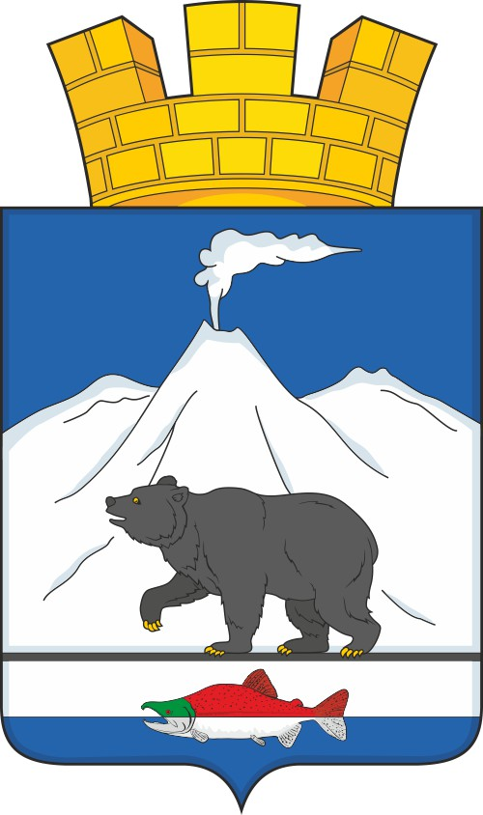



Герб Озерновского городского поселения
(примеры воспроизведения в цвете)

ПРИЛОЖЕНИЕ 1.2
к Положению о гербе и флаге
Озерновского городского поселения

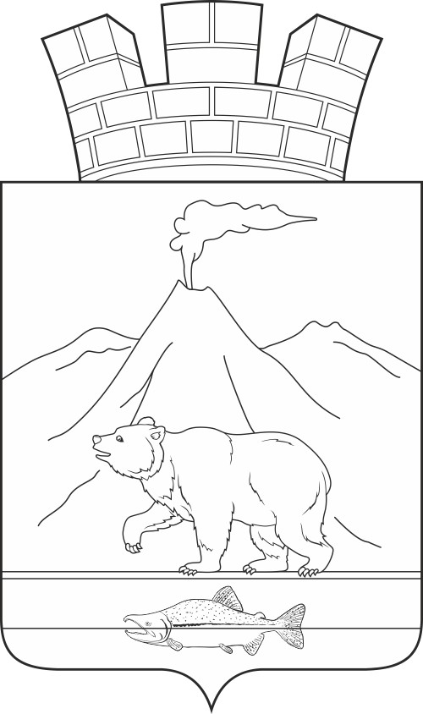

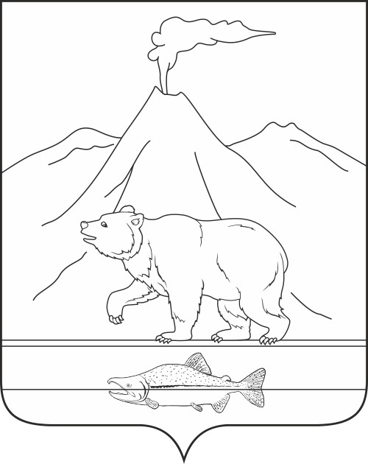

Герб Озерновского городского поселения
(примеры контурного воспроизведения в чёрном и белом цветах)

ПРИЛОЖЕНИЕ 2
к Положению о гербе и флаге
Озерновского городского поселения

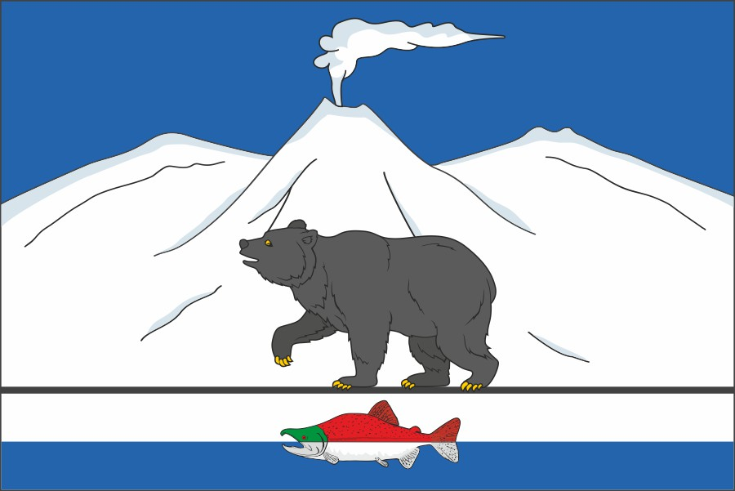

Флаг Озерновского городского поселения
(цветное изображение)

